

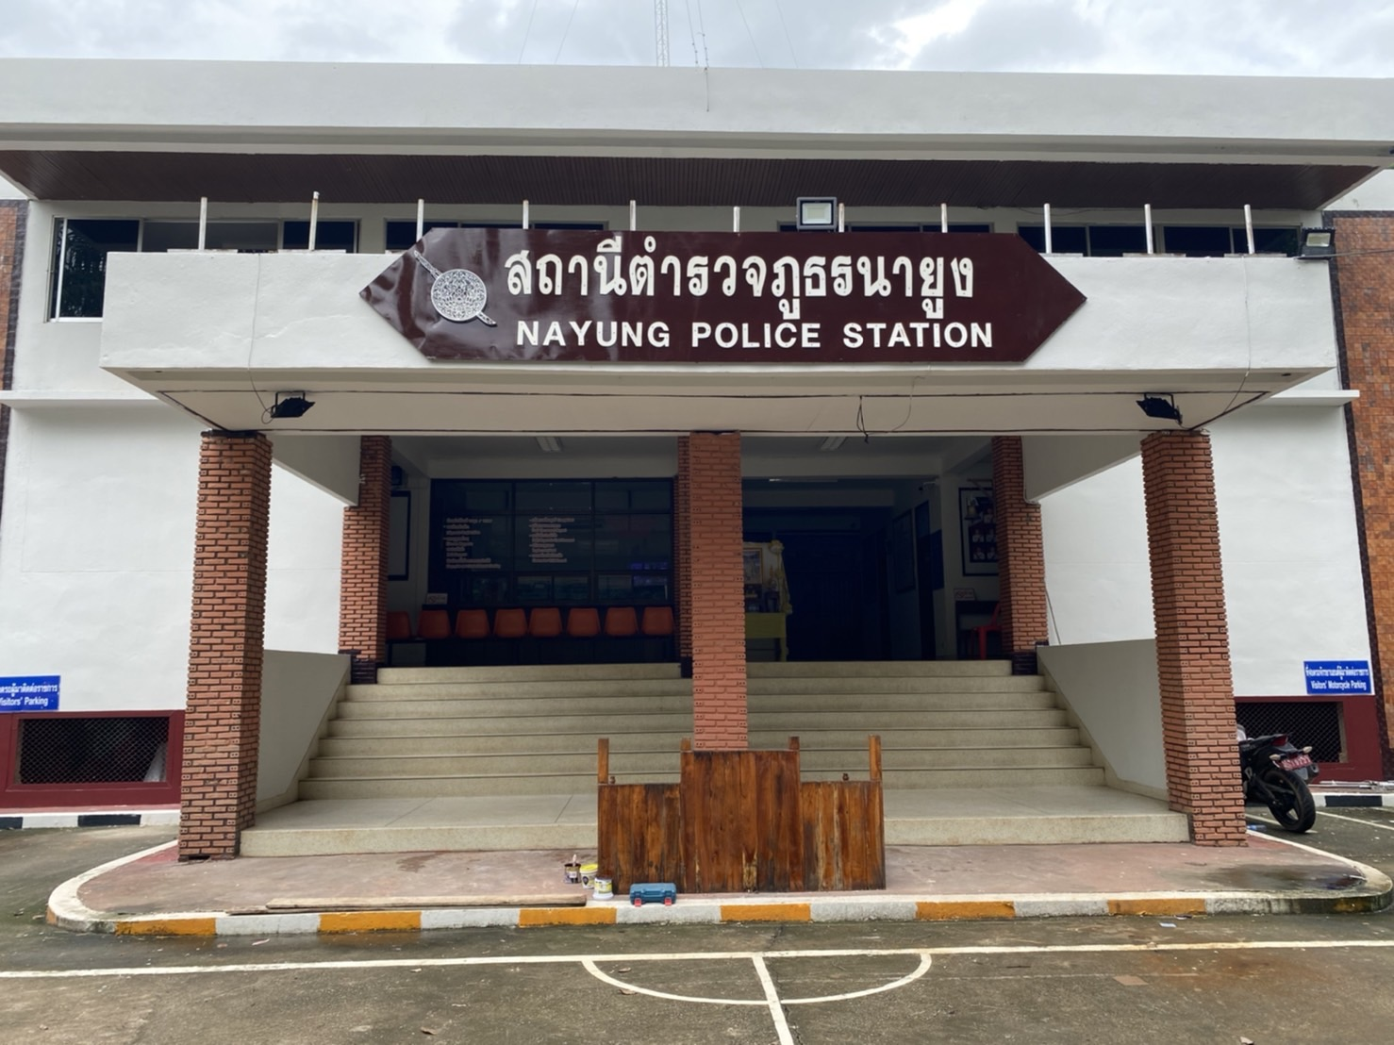
สถานีตำรวจภูธรนายูง
จังหวัดอุดรธานี
โทร. 042-132514
ประจำเดือน ธันวาคม 2567
รายงานการปฏิบัติราชการ

คำนำ

ตามการประเมินคุณธรรมและความโปร่งใสในการดำเนินงานของหน่วยงานภาครัฐ (Integrity and Transparency Assessment : ITA) สถานีตำรวจ ประจำปีงบประมาณ พ.ศ. 2568 ตัวชี้วัดที่ 9 การเปิดเผยข้อมูล ตัวชี้วัดย่อยที่ 9.2 การบริหารงาน ข้อ O7 กำหนดให้รายงานผลการปฏิบัติราชการประจำหน่วย โดยให้แสดงรายงานการปฏิบัติราชการประจำเดือนของสถานีตำรวจในรอบ 6 เดือนแรก ของปีงบประมาณ พ.ศ. 2568 (ตุลาคม 2567 - มีนาคม 2568) แยกเป็นรายเดือน และเผยแพร่เป็นประจำทุกเดือน บนเว็บไซต์ของสถานีตำรวจ
สถานีตำรวจภูธรนายูง จึงได้สรุปผลการปฏิบัติราชการประจำเดือน ธันวาคม 2567 ไว้แล้ว โดยแยกผลการปฏิบัติเป็น 5 สายงาน ประกอบด้วย งานอำนวยการ งานป้องกันปราบปราม งานจราจร งานสืบสวน และงานสอบสวน เพื่อเผยแพร่ข้อมูลการปฏิบัติงานบนเว็บไซต์ของสถานีตำรวจภูธรนายูง ต่อไป


พันตำรวจเอก
( ประลอง พรหมศร )
ผู้กำกับการ สถานีตำรวจภูธรนายูง
1 ธันวาคม 2567



สารบัญ

คำนำ
สารบัญ
รายงานการปฏิบัติราชการงานอำนวยการ 3
รายงานการปฏิบัติราชการงานป้องกันปราบปราม 9
รายงานการปฏิบัติราชการงานจราจร 14
รายงานการปฏิบัติราชการงานสืบสวน 18
รายงานการปฏิบัติราชการงานสอบสวน 20

รายงานการปฏิบัติราชการงานอำนวยการ

1. การประชุมบริหาร สภ. ประจำเดือน ธันวาคม 2567

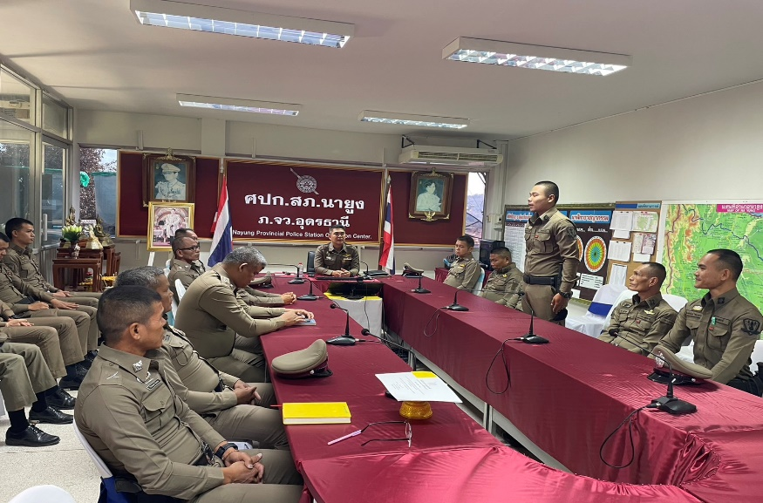

วันที่ ๙ มกราคม ๒๕๖8 เวลา 10.30 น. พ.ต.อ.ประลอง พรหมศร ผกก.สภนายูง จัดการประชุมบริหาร สภ. ประจำเดือน ธันวาคม 2567 โดยมีข้าราชการตำรวจ สภ.นายูง มาประชุม จำนวน 29 นาย มีระเบียบวาระการประชุม ดังนี้
วาระที่ 1 เรื่องประธานแจ้งที่ประชุมทราบ
วาระที่ 2 รับรองรายงานการประชุม เดือน พฤศจิกายน 2567
วาระที่ 3 เรื่องแจ้งเพื่อทราบ
วาระที่ 4 กำชับการปฏิบัติตามนโยบายของผู้บังคับบัญชา
วาระที่ 5 แผนกงานแถลงผลการปฏิบัติและข้อราชการสำคัญ
วาระที่ 6 เรื่องอื่น
- การระดมกวาดล้างช่วงเทศกาลปีใหม่ ๒๕๖8
- การจัดกำลังเจ้าหน้าที่ตำรวจประจำจุดตรวจ จุดสกัดช่วงเทศกาลปีใหม่ ๒๕๖8

วาระที่ 7 ประธานสรุปสั่งการ

3. งานธุรการทุกแผนกงานร่วมกับสายตรวจรถยนต์เคารพธงชาติ สวดมนต์ไหว้พระ ท่องอุดมคติตำรวจ
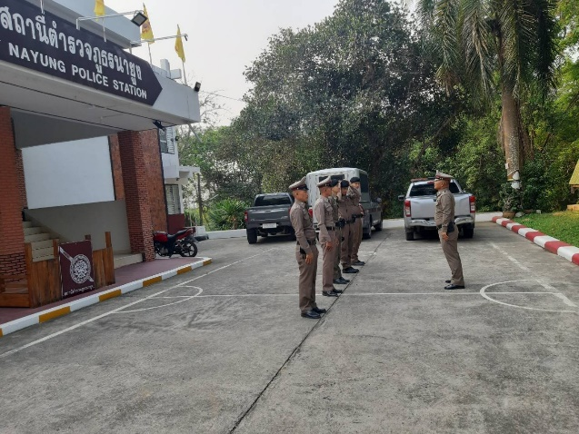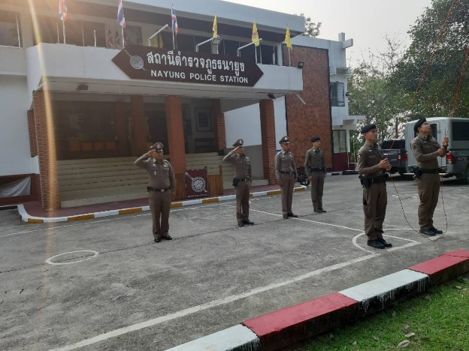

ทุกวันจันทร์ของสัปดาห์ เวลา ๐๘.๐๐ น. น. พ.ต.อ. ประลอง พรหมศร ผกก.สภ.นายูง สั่งการให้เจ้าหน้าที่งานธุรการทุกสายงาน และสายตรวจรถยนต์ผลัดเก่าก่อนออกเวร มาเคารพธงชาติ สวดมนต์ไหว้พระ ท่องคำสัตย์ปฏิญาณ และท่องอุดมคติตำรวจ

4. โครงการอาหารกลางวัน
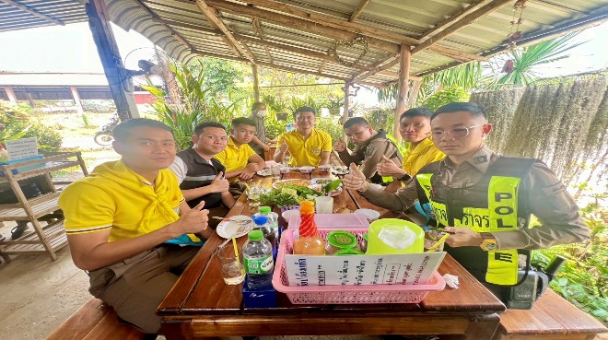

วันที่ 3 ธันวาคม 2567 เวลา 12.00 น. พ.ต.อ.ประลอง พรหมศร ผกก.สภ.นายูง จัดโครงการอาหารกลางวันแก่ข้าราชการตำรวจ ณ ครัวโรงพัก สภ.นายูง มีผู้เข้าร่วมกิจกรรม ๑๕ นาย งบประมาณดำเนินการ 3,000 บาท ผู้รับผิดชอบโครงการ : พ.ต.ท. จิระเดช สุนทะโรจน์ สว.อก.สภ.นายูง

5. การประชุม กต.ตร.สภ.นายูง ครั้งที่ 1/2568

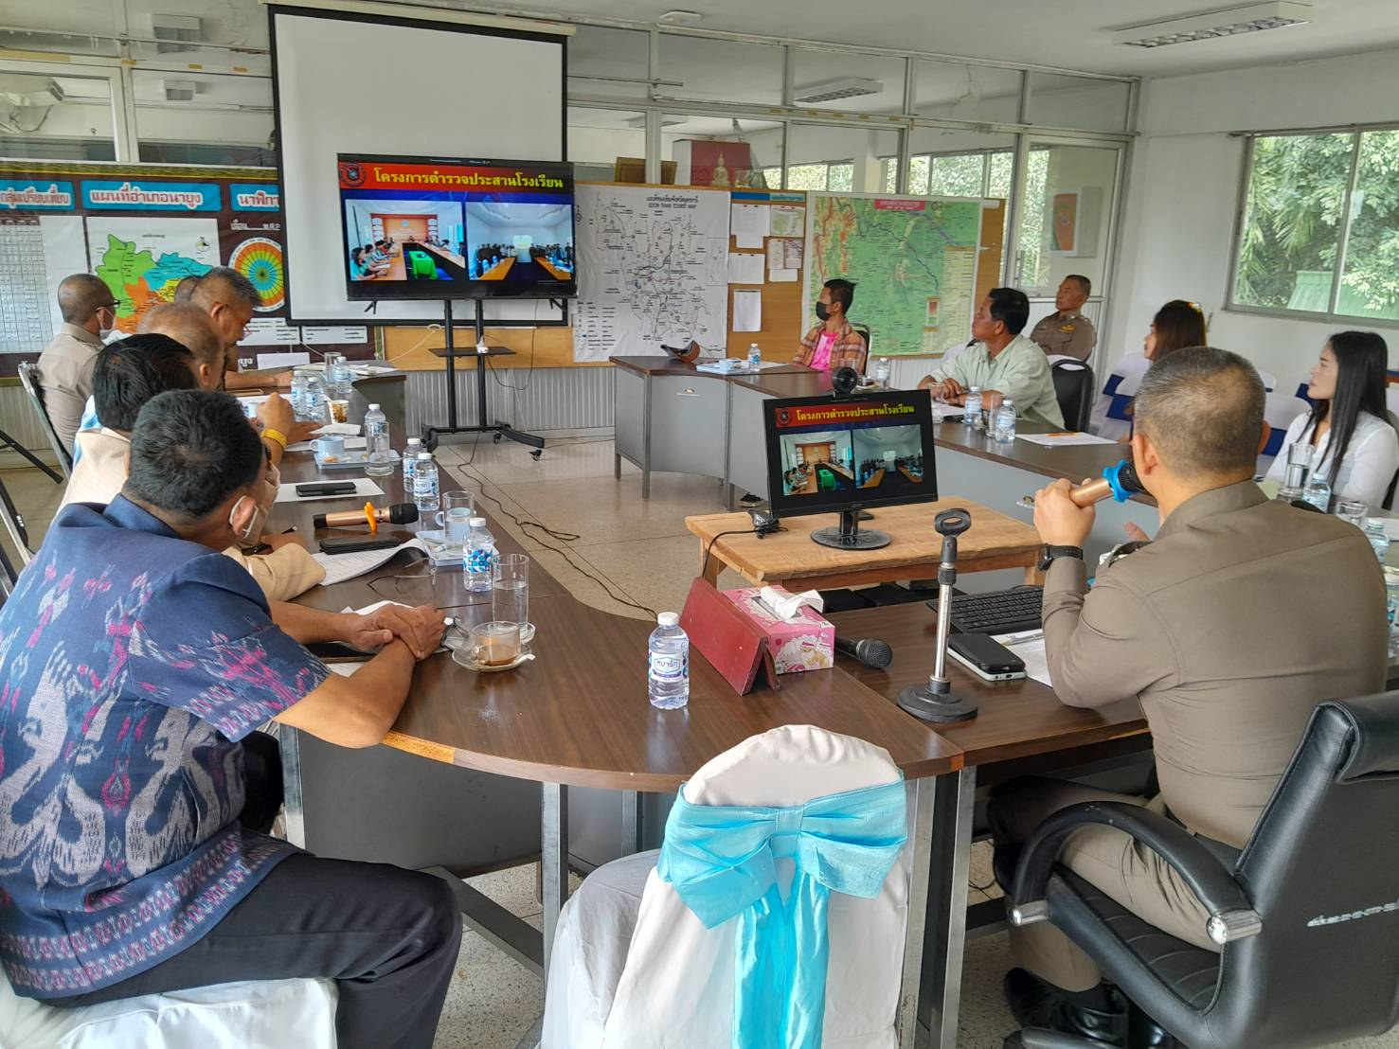

วันที่ ๔ ธันวาคม 2567 เวลา 10.00 น. พ.ต.อ.ประลอง พรหมศร ผกก.สภ.นายูง จัดให้มีการประชุมคณะกรรมการตรวจสอบและติดตามการบริหารงานตำรวจ สถานีตำรวจภูธรนายูง หรือ “กต.ตร.สภ.นายูง” โดยมีวาระสำคัญอยู่ที่การเลือกตั้งประธานกรรมการฯ ตามระเบียบ ก.ต.ช.ว่าด้วยการตรวจสอบและติดตามการบริหารงานตำรวจ พ.ศ.2549 ข้อ 15 (ให้เลือกจากกรรมการที่ไม่เป็นตำรวจ) ที่ประชุมได้เลือกโดยวิธีลับและมีมติให้ นายศรัณพงศ์ สาวิสัย ประธาน กต.ตร.สภ.นายูง

จ
ร

รายงานการปฏิบัติราชการงานป้องกันปราบปราม

1. การปล่อยแถวและควบคุมสายตรวจ

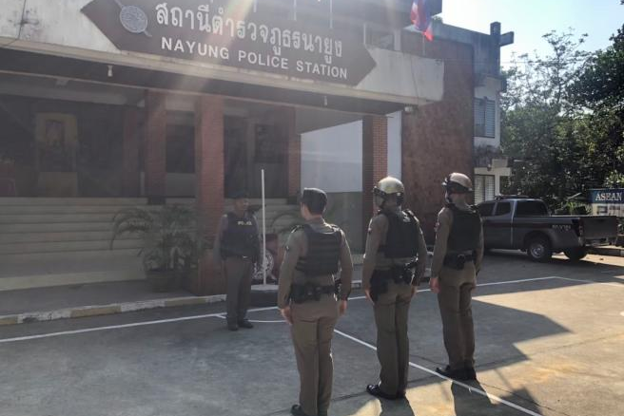

วันที่ 1-31 ธันวาคม 2567 เวลา 08.00 น. พ.ต.อ.ประลอง พรหมศร ผกก.สภ.นายูง และ พ.ต.ท.ไกรศรี พรมวัน สวป.สภ.นายูง เรียกรวมแถวหน้าเสาธง เพื่อเคารพธงชาติ สวดมนต์ไหว้พระ กล่าวอุดมคติตำรวจ และชี้แจงข้อราชการต่างๆ ดังนี้
- กำชับการปฏิบัติหน้าที่ให้มีความพร้อมอยู่เสมอ
- ตรวจความพร้อมก่อนออกปฏิบัติหน้าที่ เครื่องแต่งกาย อาวุธอุปกรณ์ประจำกาย และยานพาหนะ
- ออกตรวจจุดเสี่ยงจุดล่อแหลมในพื้นที่รับผิดชอบและบันทึกลงระบบ Police 4.0
- ออกตรวจเยี่ยมประชาชน ตามโครงการ Stop Walk and talk
- ปฏิบัติตามแนวทาง การยกระดับการบริการประชาชนของสถานีตำรวจ
- กำชับการปฏิติหน้าที่ ตามหลักยุทธวิธี ไม่ประมาท
- ฝึกทบทวนยุทธวิธีตำรวจ

ผู้รับผิดชอบกิจกรรม : พ.ต.ท.ไกรศรี พรมวัน สวป.สภ.นายูง

2. การออกตรวจตามแผนการตรวจ

การแบ่งเขตตรวจ
1. สายตรวจรถยนต์ 1 เขตตรวจ รับผิดชอบพื้นที่ 4 ตำบล
- ตำบลนายูง
- ตำบลโนนทอง
- ตำบลนาแค
- ตำบลบ้านก้อง

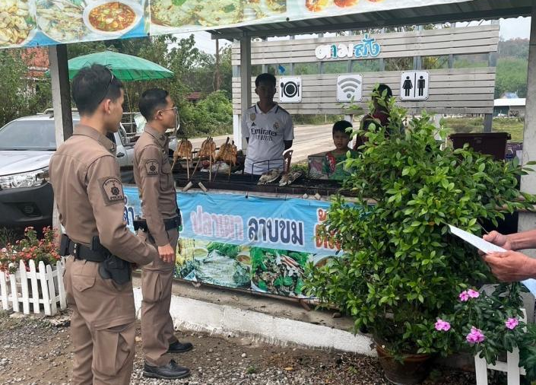
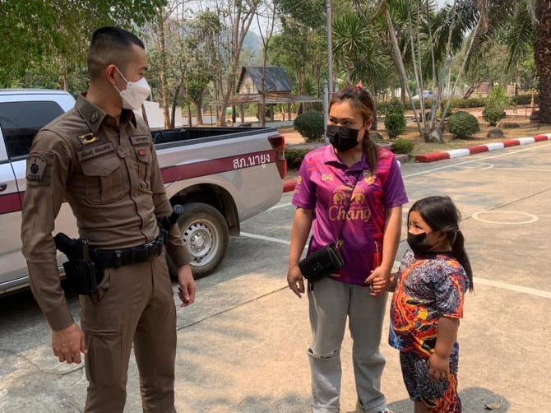

3. การปฏิบัติงานป้องกันปราบปรามอาชญากรรมของสถานีตำรวจ ผ่านระบบ POLICE 4.0
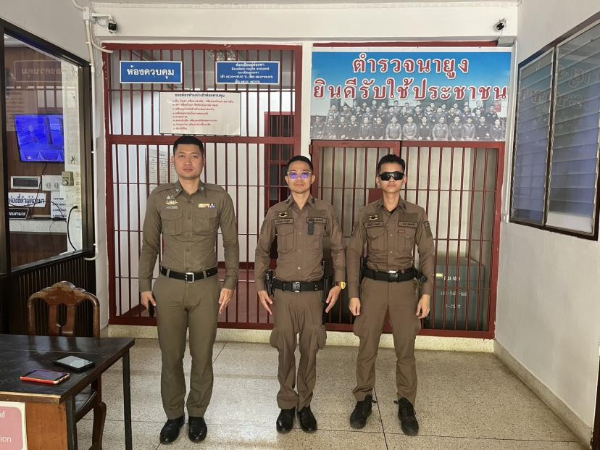

ภาพถ่ายร้อยเวร 20 สแกน QR CODE ตรวจห้องควบคุมผู้ต้องหาพร้อมถ่ายภาพ

4. ศูนย์รับแจ้งเหตุ 191

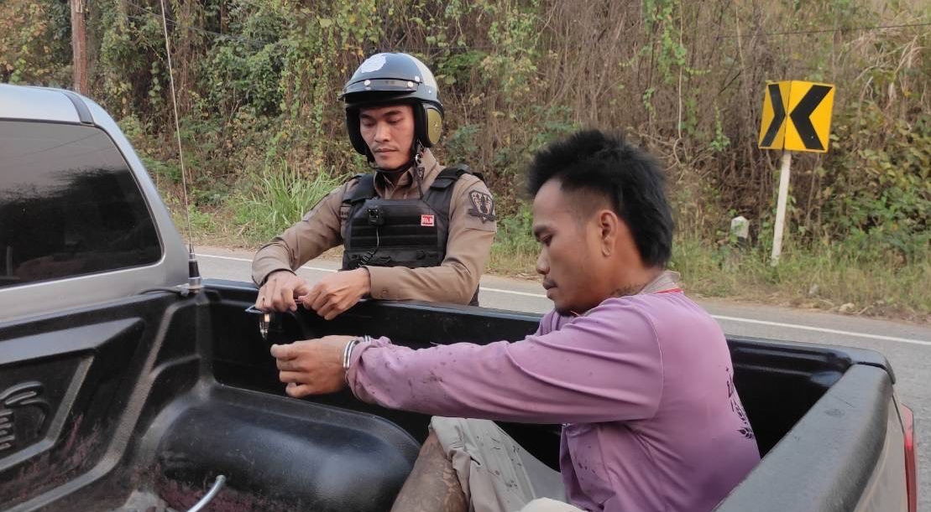

เดือน | สั่งการ | พบ | ไม่พบ | เวลาถึง
 |  |  |  | 5 นาที | 5-15 นาที | 15-30 นาที
ธ.ค.67 | 5 | 5 | - | - | 4 | 1

5. การฝึกประจำสัปดาห์

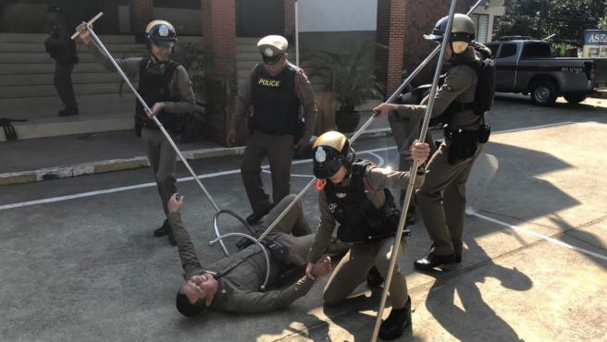 | 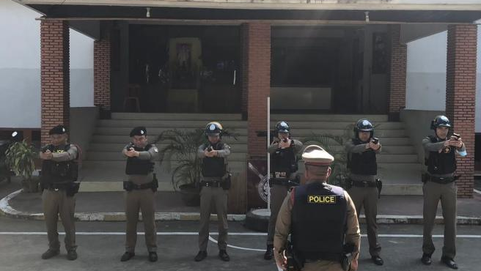
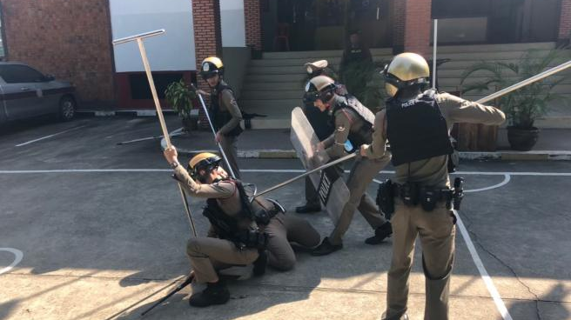 | 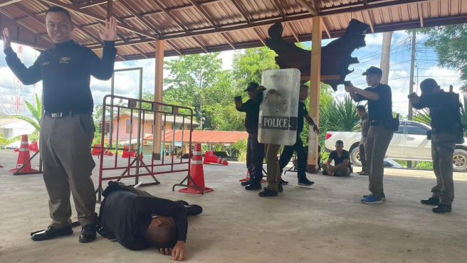

จัดทำคำสั่งแต่งตั้งครูฝึก และมอบหมายผู้ทำการฝึก โดยแบ่งออกเป็น 2 ชุด ทำการฝึกตามตาราง การฝึกสัปดาห์ละ 1 ครั้ง ตามตาราง

ครั้งที่ | วัน เดือน ปี | สถานที่ฝึก | ครูฝึก | ผู้รับการฝึก | ท่าฝึก
1 | 4 ธ.ค.67  15.00 น. | สนามกีฬา | ร.ต.อ.สุรพล มูลโต  รอง สว.สส.สภ.นายูง | 20 | บุคคลท่ามือเปล่า
2 | 11 ธ.ค.67  15.00 | หอประชุม | พ.ต.ท.ไกรศรี พรมวัน  สวป.สภ.นายูง | 20 | บุคคลท่ามือเปล่า
3 | 18 ธ.ค.67  15.00 | สนามกีฬา | ร.ต.อ.สุรพล มูลโต  รอง สว.สส.สภ.นายูง | 20 | บุคคลท่ามือเปล่า
4 | 25 ธ.ค.67  15.00 | หอประชุม | พ.ต.ท.ไกรศรี พรมวัน  สวป.สภ.นายูง | 20 | บุคคลท่าอาวุธ

6. การปฏิบัติงาน ชมส.

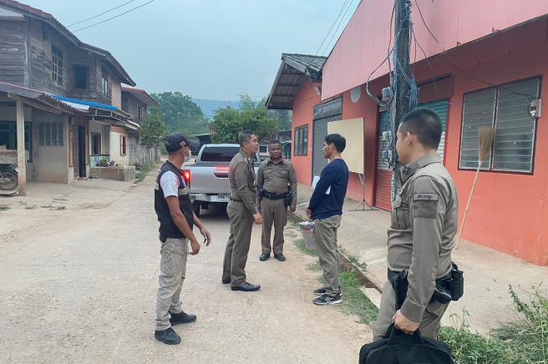 | 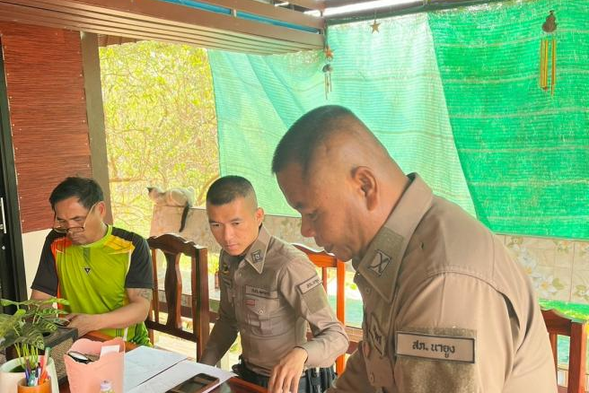
วันที่ 25 ธ.ค. 2567 เวลา 14.00 น. พ.ต.อ. ประลอง พรหมศร ผกก.สภ.นายูง พร้อม ชุดปฏิบัติการชุมชนสัมพันธ์ ออกพบปะเยี่ยมเยียนผู้นำ และประชาชนเพื่อความปลอดภัยในชีวิตและทรัพย์สินของประชาชน ในหมู่บ้านเชียงดี หมู่ 3 ต.โนนทอง อ.นายูง จ.อุดรธานี โดยมีผู้นำหมู่บ้าน และคณะกรรมการหมู่บ้าน รับการตรวจเยี่ยม

รายงานการปฏิบัติราชการงานจราจร

1. การปล่อยแถวสายตรวจจราจร
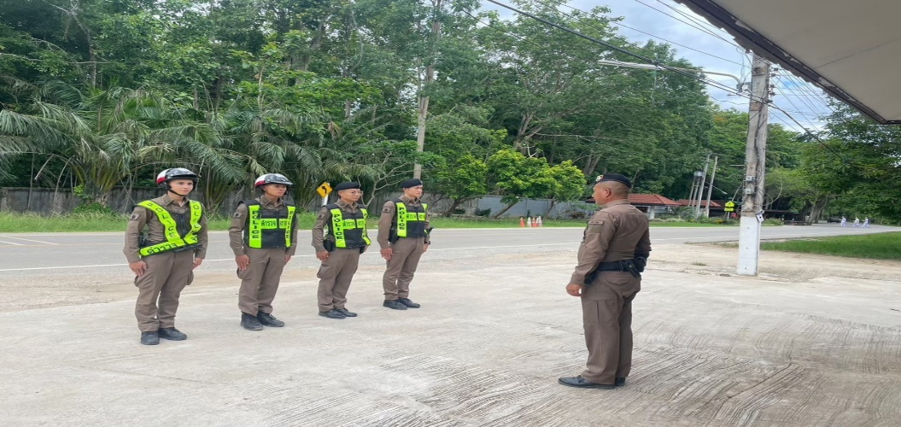

วันที่ 1-31 ธันวาคม 2567 เวลา 08.00 น. ร.ต.อ.สุรพล มูลโต รอง สว.สส.ปรท.รอง สวป.สภ.นายูง เรียกรวมแถวชี้แจงข้อราชการต่างๆ ดังนี้
- กำชับการปฏิบัติหน้าที่ให้มีความพร้อมอยู่เสมอ
- ตรวจความพร้อมก่อนออกปฏิบัติหน้าที่ เครื่องแต่งกาย อาวุธอุปกรณ์ประจำกาย และยานพาหนะ
- ออกตรวจเยี่ยมประชาชน ตามโครงการ Stop Walk and talk
- ปฏิบัติตามแนวทาง การยกระดับการบริการประชาชนของสถานีตำรวจ
- กำชับการปฎิบัติหน้าที่ ตามหลักยุทธวิธี ไม่ประมาท
- ฝึกทบทวนยุทธวิธีตำรวจ
ผู้รับผิดชอบกิจกรรม : พ.ต.ท.ไกรศรี พรมวัน สวป.สภ.นายูง

2. การอำนวยความสะดวกด้านการจราจรบริเวณหน้าโรงเรียน ตลาดสด และบริเวณการจราจรหนาแน่น
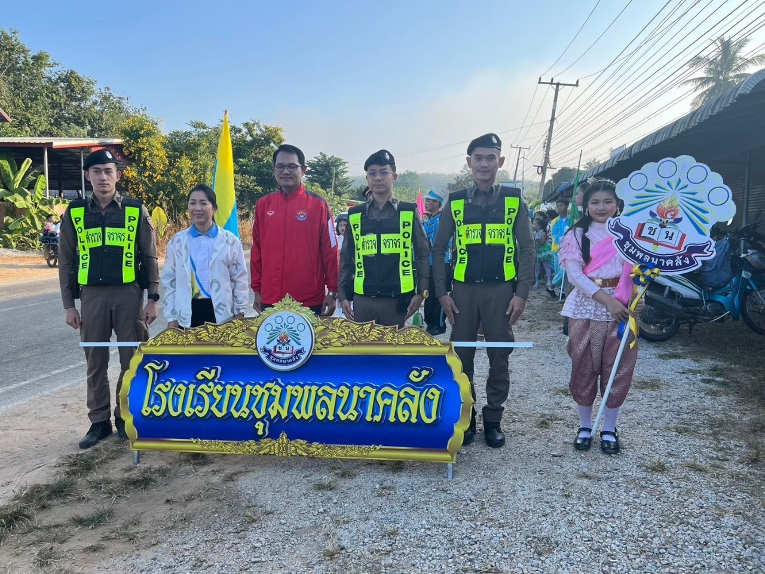

2. การตั้งจุดตรวจกวดขันวินัยจราจร

ข้อมูลผลการดำเนินงานในเชิงสถิติ การตั้งจุด จุดสกัด
ประจำปีงบประมาณ พ.ศ. ๒๕๖๘ สถานีตำรวจภูธรนายูง จังหวัดอุดรธานี
ประจำเดือน ธันวาคม ๒๕๖๗

ข้อมูลผลการดำเนินงานในเชิงสถิติ การตั้งจุดตรวจ จุดสกัด
ประจำปีงบประมาณ พ.ศ. ๒๕๖๘
ผลการดำเนินการในการตั้งจุดตรวจ จุดสกัด
ข้อมูล ณ ๑ มกราคม 2568
เดือน/ปี | จำนวนตั้งจุด | จำนวนการเรียกตรวจ(ราย) | พบกระทำความผิด(ราย) | จำนวนออกใบสั่งเปรียบเทียบปรับ(ราย | ไม่พบการกระทำผิด(ราย) | ว่ากล่าวตักเตือน(ราย)
ธ.ค.2567 | 1 | 150 | - | - | - | 10

รายงานการปฏิบัติราชการงานสืบสวน

รายงานการปฏิบัติราชการงานสืบสวน ประจำเดือน ธันวาคม 2567
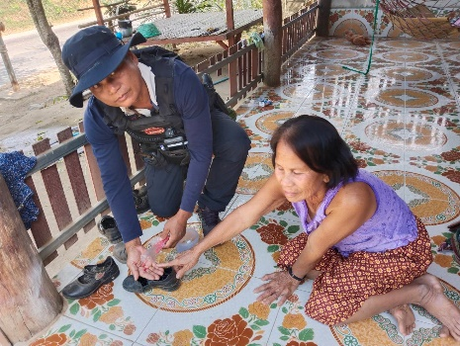
1. สถิติการจับกุมความผิดเกี่ยวกับยาเสพติด
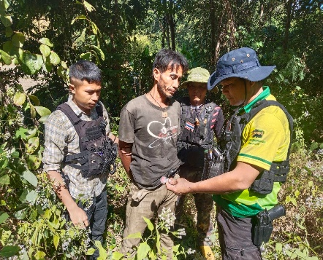
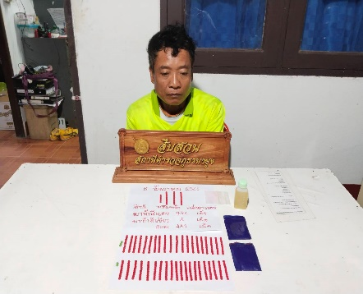

ประเภทความผิด | จับกุม (ราย) | ผู้ต้องหา (คน)
จำหน่าย | 2 | 2
ครอบครอง | 6 | 6
ครอบครองเพื่อเสพ | - | -
เสพ | 9 | 9
รวม | 9 | 9

2. สถิติจับกุมความผิดเกี่ยวกับอาวุธปืน
ประเภทความผิด | จับกุม (ราย) | ผู้ต้องหา (คน)
อาวุธปืนไม่มีทะเบียน | 1 | 1
อาวุธปืนมีทะเบียน | - | -
รวม | 1 | 1

รายงานการปฏิบัติราชการงานสอบสวน

1. อัตรากำลังและการปฏิบัติหน้าที่

ตำแหน่ง | อัตราอนุญาต | คนครอง | ขาด | หมายเหตุ
รอง ผกก. (สอบสวน) | 1 | 1 | -
สว. (สอบสวน) | 1 | 1 | -
สว.สอบสวน (หัวหน้างานคดี) | 1 | 0 | 1
รอง สว. (สอบสวน) | 4 | 2 | 2

2. สถิติคดีอาญา 4 กลุ่ม ประจำเดือน ธันวาคม 2567

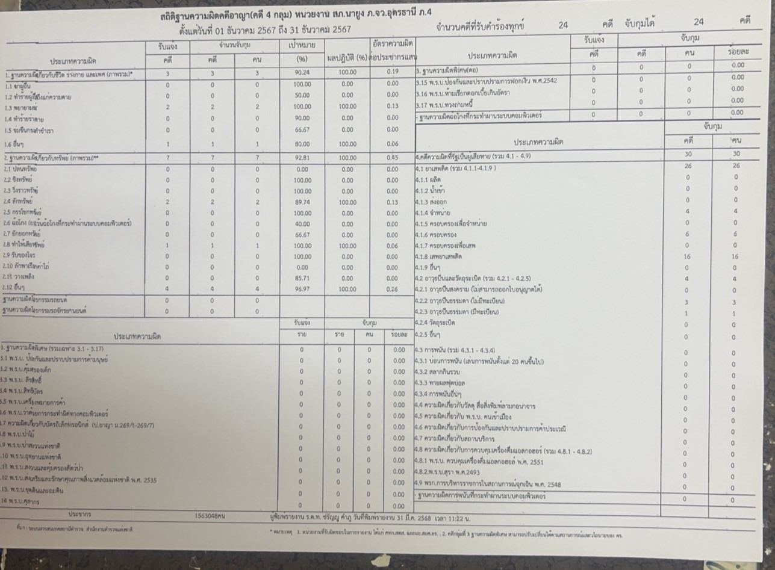

ประเภทความผิด | เกิด | จับ | ผู้ต้องหา | หมายเหตุ
กลุ่มที่ 1 ความผิดเกี่ยวกับชีวิต ร่างกาย และเพศ | 3 | 3 | 3
กลุ่มที่ 2 ความผิดเกี่ยวกับทรัพย์ | 7 | 7 | 7
กลุ่มที่ 3 ความผิดพิเศษ | - | - | -
กลุ่มที่ 4 ความผิดรัฐเป็นผู้เสียหา | 30 |  | 30
- ยาเสพติด | 26 |  | 26
- อาวุธปืน | 4 |  | 4

